Муниципальное бюджетное дошкольное образовательное учреждение детский сад общеразвивающего вида № 400 городского округа Самара

Конспект НОД
художественно – эстетического цикла с включением элементарных математических знаний на тему: «Птичья елка» в I младшей группе
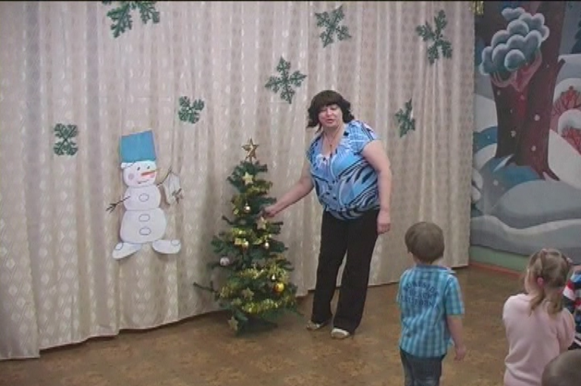

Подготовили и провели:
Музыкальный руководитель высшей категории
Евстратова Анна Александровна
Воспитатель высшей категории
Загаринская Татьяна Ивановна

2 февраля 2012г.
Задачи образовательных областей:
Познание:
- Упражнять в порядковом счете до трех;
- Развивать способность различать признаки предметов и обобщать их (познакомить с птицами: уметь находить по внешнему виду и называть);
- Развивать умение устанавливать элементарные связи;
- Формировать представления о целостной картине мира (о жизни птиц зимой);
- Развивать логическое мышление.
Социализация:
  - Побуждать детей включаться в совместную со взрослыми игровую ситуацию;
  - Развивать эмоциональную отзывчивость, доброжелательность, заботу о птицах.

Коммуникация:
- Осваивать элементарные навыки речевого этикета;
- Обогащать словарь детей;
- Воспитывать инициативность и самостоятельность в речевом общении с окружающими
Художественное творчество:
- Развивать навыки работы с красками.
- Продолжать учить детей рисовать точки пальчиками
Музыка:
1. Развитие образных движений посредством игры (внимания, воображения, коммуникативных навыков, умения ориентироваться в пространстве);
- Способствовать развитию певческих навыков. Петь без напряжения в одном темпе со всеми,.
Материалы и оборудование:
Мольберт. Картинки для мольберта: елка, дятел, воробей, синица, снегирь, кормушка; альбомный лист, на котором нарисованы кормушка и птички, гуашь, разведенная водой, тряпочка; игрушка кошка.

Ход занятия:
Дети под музыку входят в зал (Фонограмма песни «Русские зимы»).

Воспитатель: Дети, мы пришли с вами в музыкальный зал, где недавно отмечали какой праздник? Кто к нам в гости приходил? Что нам Дед Мороз из леса принес? (ответы детей) Мы с вами около елочки играли, хороводы водили, плясали.
Были бы у елочки ножки, Побежала бы она по дорожке. Заплясала бы она вместе с нами, Застучала бы она каблучками. Закружились бы на елочке игрушки – Разноцветные фонарики, хлопушки. К.Чуковский

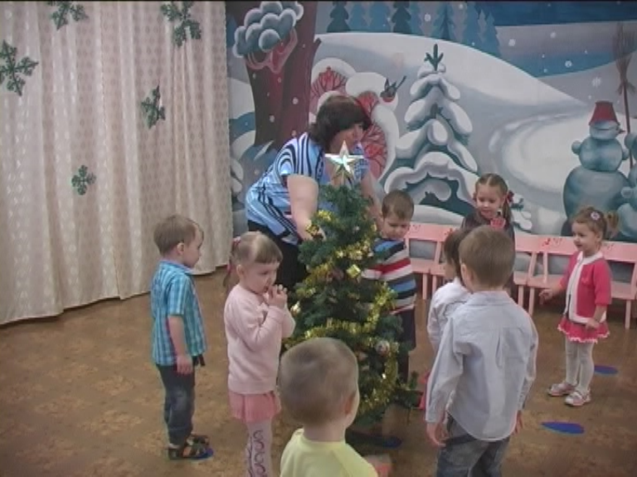

Воспитатель: Давайте расскажем, как мы елочку украшали:
Пальчиковая игра « Елочка»
Раз, два, три, четыре, пять - загибают пальцы на руке Будем ёлку украшать - поднимают руки над головой, как домик Мы повесим шарики - показывают руками большой шар Яркие фонарики - делают «фонарики» руками Золотые шишки - сжимают и разжимают пальчики Заиньку – трусишку - показывают «Ушки» над головой Друг друга за руки возьмём Хоровод свой заведём - встают в круг, держась за руки.
Хоровод «Вот какая ёлочка», муз. и сл. М. Картушиной
Сборник «Развлечения для самых маленьких»
- Вот какая ёлочка выросла у нас. Перед нашей ёлочкой пустимся мы в пляс.
Припев: Хлоп-хлоп, хлоп-хлоп! Тра-ля-ля-ля-ля!
- Прибегали к ёлочке заиньки-малышки, Прыгали у ёлочки зайки-шалунишки.
Припев: Прыг-скок, прыг-скок! Тра-ля-ля-ля-ля!
- А медведь – топтыжка мёд с собой несёт, Всех он угощает, пляшет и поёт.

Воспитатель: Дети, а в зимнем лесу есть особая елка.
Эта елка не простая, И она не для ребят. Возле елочки, летая, Птицы весело свистят. З.Александрова
- Садитесь, дети, на санки и поехали к птичьей елке.
Игра « Санки»
Дети встают парами. Мальчик впереди, девочка за ним, держатся за руки. Под песню бегут по залу, падают, отряхиваются, снова встают и бегут парами.
Дети с воспитателем подъезжают к мольберту. На мольберте прикреплена ёлка и на ней изображения птиц, кормушка
Воспитатель: Дети, мы уже не в зале, в лес волшебный мы попали. Посмотрите, какая елочка, какие птички к ней прилетели:
Тут и дятел, и синицы, Снегири и воробей – Все хотят повеселиться Возле елочки своей.
Не блестят на ней игрушки И не светится звезда, Но зато для птиц кормушку Мы повесили туда!
З.Александрова
Воспитатель прикрепляет к елке кормушку и приглашает детей «насыпать зерна в кормушки». (Дети садятся за столы, перед каждым ребенком альбомный лист с нарисованными кормушками и птичками.)
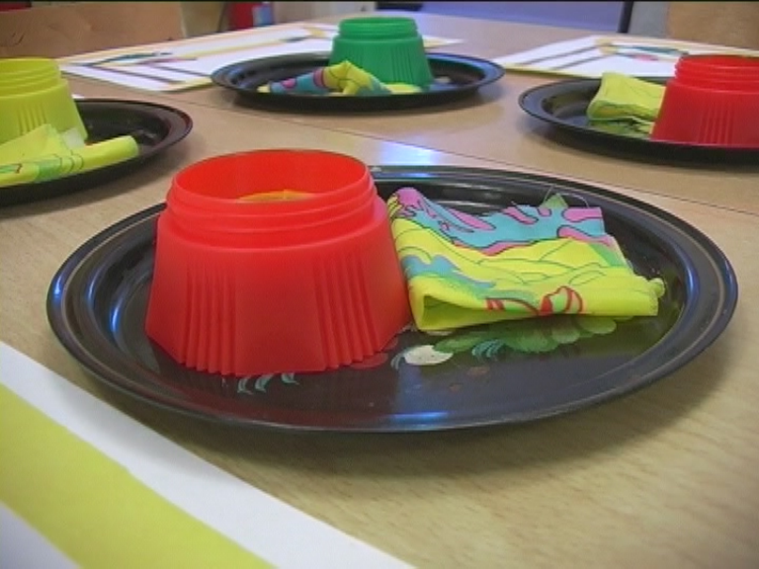

Предложить малышам нарисовать пальчиками точки «зернышки». Спросить у детей, какие птички прилетели к кормушкам, посчитать птиц на кормушке (один, два, три).

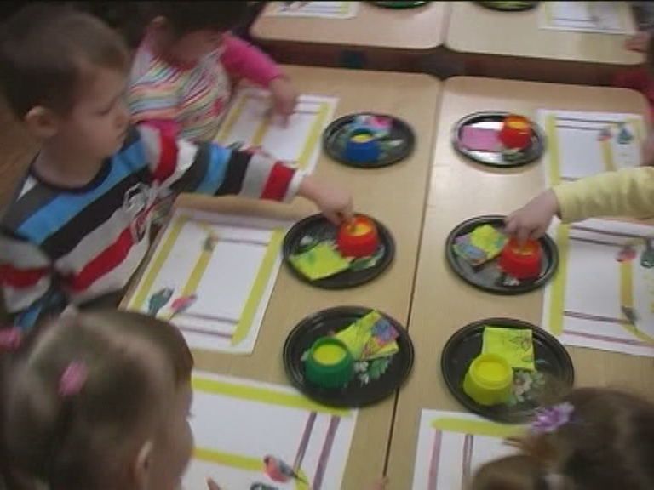

Воспитатель: Птички рады угощению, весело поют, и мы для птичек песенку споем.

Песня «Птичка» Т.Попатенко
Маленькая птичка прилетела к нам, к нам, к нам. Маленькой птичке зёрнышек я дам, дам, дам. Маленькая птичка зёрнышки клюёт, клюёт. Маленькая птичка песенки поёт, поёт. Чик – чирик!

Воспитатель: Угощайте детки птичек и предостерегите их: «Берегитесь кошки! Она за птичками охотится!». Смотрите, вот и она – кошка!
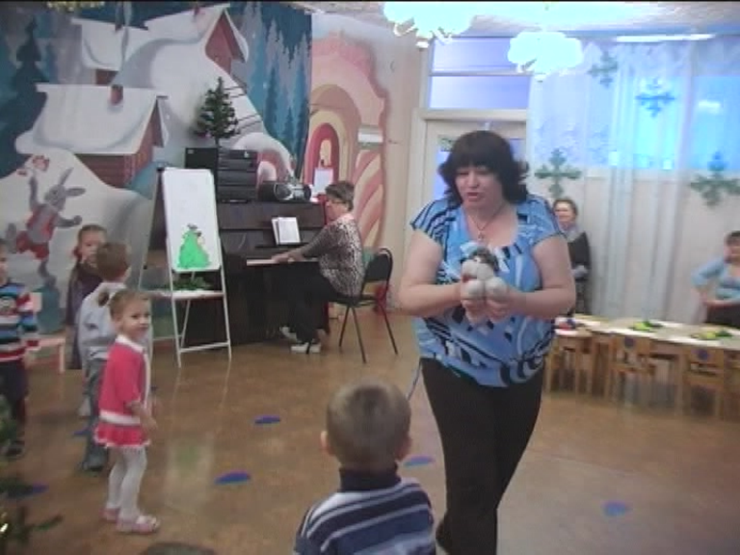
Игра «Птички и кошка», сл. и муз. М. Картушиной
Сборник «Развлечения для самых маленьких»

Воспитатель: Вот какая киска! Хотела птичек поймать! Не поймала кошка птичек, ушла недовольная. А птички радуются на своей елке, и благодарят ребят за заботу, за то, что такие вкусные зернышки им насыпали, и дарят детям иголки с птичьей елки. А иголки не простые, волшебные. Скажем все вместе волшебные слова: «Станьте иголки подарками с елки».

(Воспитатель заменяет ветку с иголками на конфеты).
Вот так подарки! Мы их возьмем в группу, а с вами еще к птичьей елке приедем.

Теперь нам пора домой. Садитесь на саночки. Поехали!
Дети встают парами, образуя саночки, и уходят из зала.

